201212A参考答案
一、判断题(共10分,每小题1分)
1. × 2. × 3. × 4. √ 5. √
6. × 7. × 8. √ 9. √ 10. √

二、选择题（每选１分，共25分）
(1) D (2) D (3) A (4) A (5) C (6) D (7) A (8) A (9) D (10) B
(11) B (12) B (13) C (14) F (15) B
(16) D (17) A (18) C (19) D (20) A
(21) A (22) D (23) A (24) A (25) B
备注：21和22可以交换位置；

三、填空题（每空1分，共25分）
(1) 响应时间 ; (2) 进程 ;
(3) 线程 ; (4) 缺段 ;
(5) 地址越界 ; (6) 访问越权 ;
(7) 1 ; (8) N-1 ;
(9) N ; (10) 4 ;
(11) 临界区 ; (12) 互斥 ;
(13) 寻道时间 ; (14) 旋转延迟时间 ;
(15) 数据传输时间 ; (16) 寻道时间 ;
(17) 3 ; (18) 顺序文件 ;
(19) 链接文件 ; (20) 索引文件 ；
(21) 索引文件 ; (22) 200μs ;
(23) 100μs ; (24) 2MB ；
(25) 设备独立性 。
备注：（1）4、5、6可交换位置； （2）13、14、15可交换位置；
（3）18、19、20可交换位置；

四、综合题（共40分）
1．（7分） （1）页号为5；
（2）换出0号页面，物理地址是1FCAH；
（3）换出2号页面，物理地址是0FCAH。

2. （5分）父进程输出“hello1”和“hello2”，子进程输出“hello2”。父子进程的输出“hello2”的次序是不确定的。

3. （5分）
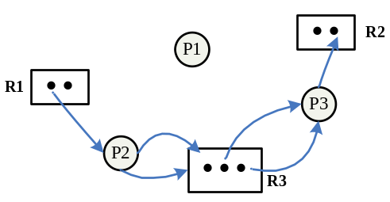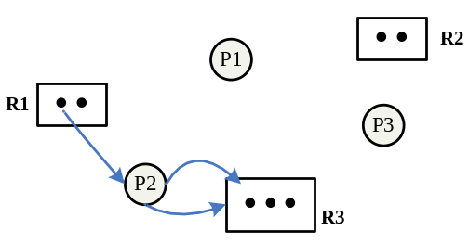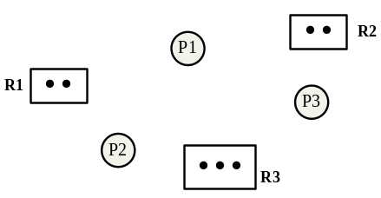能完全简化，没有死锁发生。

4.（6分）（1）文件系统可以支持的最大文件为： 341*1KB=341KB
能管理的最大磁盘空间：2²⁴*1KB=16GB
（2）若采用三级索引，则是：341*341*341*1KB=39651821KB=38722.4M
能管理的最大磁盘空间：2²⁴*1KB=16GB

5.（5分）件目录的作用是将文件名转换为文件在外存的物理位置，及实现按名存取，使操作系统能有效地对文件实施统一管理。文件目录项一般包括文件名、扩展名、文件属性、文件建立的日期和时间、物理地址、文件长度、用户等信息。

6.（6分）：(1)定义一信号量S，初始值为20。
意义： S>0 S的值表示可继续进入售 票厅的人数
S=0 表示售票厅中已有20名顾 客(购票者)
S<0 |S|的值为等待进入售票 厅的人数
(2) var S ：semaphore=20;
COBEGIN PROCESS PI(I=1，2，……)
begin
进入售票厅；
wait(S)；
购票；
signal(S);
退出；
end；
COEND
(3)S的最大值为20； S的最小值为20－n
7.（6分）（1）优先级调度算法：
执行次序 | 运行时间 | 优先级 | 等待时间 | 完成时刻 | 周转时间
B | 6 | 5 | 0 | 6 | 6
E | 8 | 4 | 6 | 14 | 14
A | 10 | 3 | 14 | 24 | 24
C | 2 | 2 | 24 | 26 | 26
D | 4 | 1 | 26 | 30 | 30
所以进程的平均周转时间：T=（6+14+24+26+30）/5=20min
（2）时间片轮转：各任务的执行情况是：（A，B，C，D，E），（A，B，D，E），(A，B，E)，(A，E)，(A)，则各进程的周转时间分别为：T_{A}=30min，T_{B}=22min，T_{C}=6min，T_{D}=16min，T_{E}=28min，
所以平均周转时间：T=（30+22+6+16+28）/5=20.4min

